
HRVATSKA
OBRTNIČKA
KOMORA

14. SUSRET RIBARA
HRVATSKE OBRTNIČKE KOMORE

30. i 31. listopad 2009. godine
Jakišnica
otok Pag

Luna Hotel u Jakišnici

P R O G R A M

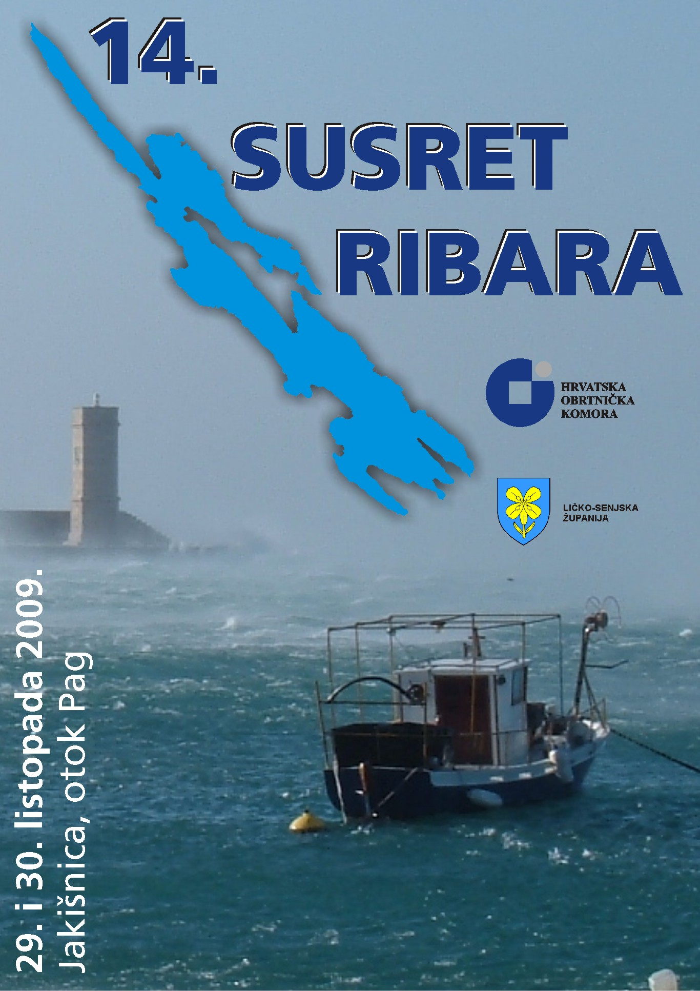
29. listopad 2009. ( ČETVRTAK )

15:00 –18:00 - Dolazak sudionika, ( recepcija hotela )

17:00 - Sjednica Ceha ribara i Organizacijskog odbora

19:00 – Koktel dobrodošlice
( fritule, smokve, domaća rakija, sir )

20:00 - 21:00 Sastanak članova Ceha za ribarstvo i
akvakulturu HOK-a s ministrom
poljoprivrede, ribarstva i ruralnog razvoja,
Petrom Čobankovićem i njegovim najbližim
suradnicima

20:00 - Ribarsko druženje na terasi hotela "Luna" uz
gradele i klapsku pjesmu

30. listopad 2009. ( PETAK )

07:00 – 08:30 Doručak

08:30 –09:00 Akreditacija sudionika

09:00-09:45 SVEČANO OTVARANJE 14. SUSRETA RIBARA HOK-a

- "Lijepa naša " – hrvatska himna

- Uvodno obraćanje predsjednika Ceha za ribarstvo i akvakulturu HOK-a,
- predsjednik Ceha, Ante Fabijanić

- Pozdravne riječi domaćina,
- predsjednica Obrtničke komore Ličko-senjske županije, Ana Šerić Konjikovac

- Pozdravne riječi predsjednika Organizacijskog odbora
- podpredsjednik Hrvatske obrtničke komore, Aldo Ukanović

- Pozdravne riječi organizatora,
- predsjednik Hrvatske obrtničke komore, Mato Topić

- Pozdravi gostiju
- gradonačelnik Gospića, Milan Kolić
- gradonačelnik Novalje, Ivan Dabo
- župan Ličko-senjske županije, Milan Jurković
- biskup Gospićko-senjske biskupije, mons. Mile Bogović
- biskup Krčke biskupije, mons. Valter Župan

- Pozdravne riječi pokrovitelja i svečano otvaranje 14. Susreta ribara
- Ministarstvo mora, prometa i infrastrukture, ministar Božidar Kalmeta
- Ministarstvo poljoprivrede, ribarstva i ruralnog razvoja, ministar Petar Čobanković

- Izbor radnog predsjednišva

PRIJEPODNEVNI DIO

09:45 Uvodno izlaganje predsjednika Ceha za ribarstvo i akvakulturu HOK-a
Ante Fabijanić, predsjednik Ceha

10:00 Stanje i perspektive razvoja hrvatskog ribarstva
Tonči Božanić – državni tajnik za ribarstvo u Ministarstvu poljoprivrede,
ribarstva i ruralnog razvoja

10:10 Aktualni trenutak hrvatskog ribarstva
mr.sc. Neda Skakelja, ravnateljica Uprave ribarstva,
Ministarstvo poljoprivrede, ribarstva i ruralnog razvoja

10:20 Ribarstvo u Ličko-senjskoj županiji
Zlatko Borović - predstavnik ribara iz LSŽ, te član Ceha za ribarstvo i
akvakulturu HOK-a

10:30 – 11:15 RASPRAVA

11:15 – 11:45 PAUZA

11:45 Zaštita i budućnost Jabučke kotline
dr. sc. Nedo Vrgoč, Viši znanstveni suradnik - Institut za oceanografiju i ribarstvo, Split

12:00 Pelagijski ribolov - Boško Edison, predsjednik Ceha ribara POK-a Zadarske županije

12:10 Koćarski ribolov - Miljenko Milohnić, podpredsjednik Ceha za ribarstvo i akvakulturu HOK-a

12:20 Aktualni trenutak u marikulturi
Antun Pavlović, član Ceha za ribarstvo i akvakulturu HOK-a

12:30 Ulov i uzgoj tuna
mr. sc. Miro Kučić - Predsjednik Udruženja ribarstva i prerade ribe, HGK

12:40 – 13:30 RASPRAVA

13:30 – 16:00 RUČAK

POSLIJEPODNEVNI DIO

16:00 Ribarska inspekcija
mr. sc. Zlatko Homen, načelnik Sektora ribarske inspekcije u Upravi ribarstva,
Ministarstvo poljoprivrede, ribarstva i ruralnog razvoja

16:10 Inspekcijski policijski nadzor morskog ribarstva
predstavnik Pomorske policije MUP-a

16:20 Obalna straža u funkciji zaštite interesa Republike Hrvatske na moru, s posebnim
osvrtom na ribarstvo
viceadmiral Zdravko Kardum, zapovjednik Obalne straže RH

16:30 Strategija razvoja održivog ribarstva u Hrvatskoj
Ivana Petrina Abreu - načelnica Odjela za strukturne mjere i međunarodnu
suradnju u ribarstvu - Uprava ribarstva, MPRRR

16:40 Ustroj i funkcioniranje veletržnica ribom u Hrvatskoj
mr. sc. Lav Bavčević, načelnik Odjela za ribarstvo, HZPSS
mr. sc. Mario Lovrinov, stručni savjetnik za ribarstvo – HZPSS

16:50 – 17:30 RASPRAVA

18:00-19:00 Sjednica Ceha ribara i Organizacijskog odbora, te priprema prijedloga Zaključaka

20:00 – SVEČANA VEČERA I ZAJEDNIČKO DRUŽENJE UZ MUZIČKI SASTAV

31. listopad 2009. ( SUBOTA )

08:00 - 09:30 – Doručak

10:00 - 11.00 - Plenarna rasprava o prijedlogu zaključaka 14. Susreta ribara

11:30 - PRESS KONFERENCIJA - OBJAVA ZAKLJUČAKA SUSRETA RIBARA
- Ante Fabijanić, predsjednik Ceha za ribarstvo i akvakulturu HOK-a

12:00 - Završna riječ predsjednika Organizacijskog odbora
- Aldo Ukanović, podpredsjednik Hrvatske obrtničke komore

Završetak 14. Susreta ribara

Ceh za ribarstvo i akvakulturu HOK-a
- Ante Fabijanić, predsjednik ceha
- Miljenko Milohnić, podpredsjednik Ceha
- Antun Pavlović, član Ceha
- Tonči Trevižan, član Ceha
- Zlatko Borović, člana Ceha
- Vlado Grubišin, člana Ceha
- Marijan Matković, član Ceha
- Danilo Latin, član Ceha
- Vladan Bojić, član Ceha

Organizacijski odbor
- Aldo Ukanović, predsjednik Organizacijskog odbora, podpredsjednik HOK-a
- Ana Šerić Kojikovac, predsjednica OK Ličko-senjske županije županije
- Ante Fabijanić, predsjednik Ceha za ribarstvo i akvakulturu HOK-a
- Miljenko Milohnić, potpredsjednik Ceha za ribarstvo i akvakulturu HOK-a
- Zlatko Borović, član Ceha za ribarstvo i akvakulturu HOK-a
- Antun Pavlović, član Ceha za ribarstvo i akvakulturu HOK-a

Domaćin
- Obrtnička komora Ličko-senjske županije

Organizator
- Hrvatska obrtnička komora

Pokroviteljstvo
- Ministarstvo poljoprivrede, ribarstva i ruralnog razvoja

